**BÀI CHUẨN BỊ THÍ NGHIỆM 1**

CÁC CỔNG LOGIC VÀ IC CHỨC NĂNG CƠ BẢN

|  |  |
| --- | --- |
| Họ và tên:Hoàng Thế Cường | Lớp TN:L08 |
| MSSV:2110874 | Ngày: |

***LƯU Ý:***

Nội dung trong các bài prelab thường là các hướng dẫn đi kèm các câu hỏi, bài tập có liên quan đến bài thí nghiệm tương ứng. Các bài prelab được biên soạn nhằm mục đích cho sinh viên có kiến thức nền để tiến hành thí nghiệm nhanh chóng và chính xác vì thời gian thí nghiệm là có hạn. Vì thế yêu cầu sinh viên tự thực hiện prelab, mọi trường hợp gian dối đều sẽ bị xử lý nặng.

Sinh viên tham khảo đoạn hướng dẫn sau đồng thời trả lời các câu hỏi tương ứng.

***HƯỚNG DẪN CƠ BẢN VỀ BREADBOARD***

Breadboard là sản phẩm không thể thiếu trong quá trình học tập điện tử, được sử dụng để lắp và kiểm tra mạch điện tử.

Hình minh họa breadboard

Như các bạn thấy, breadboard có rất nhiều lỗ, giữa các lỗ cách nhau một khoản tiêu chuẩn để các thành phần như IC, tụ điện, điện trở, LED… khi lắp vào sẽ khớp hoàn toàn. Dưới các lỗ là các dải kim loại có thể tiếp xúc với các chân của linh kiện hoặc jumper (dây nối), giúp các chân linh kiện, jumper có thể nối với nhau hình thành một mạch điện kín mà không cần đến thao tác hàn dây, đồng thời các phần tử trong mạch điện có thể được gỡ ra, chỉnh sửa theo mong muốn một cách dễ dàng. Các dải kim loại này kết nối với nhiều chân, cụ thể như sau:

* Các dải nguồn: hai rìa của breadboard có các hàng kí hiệu +/- được kết nối theo hàng ngang. Hai dãi này được sử dụng để phân phối nguồn cho toàn mạch.
* Các lưới thành phần: phần giữa của breadboard được kết nối theo hàng dọc theo hình minh họa sau.

Hình minh họa vị trí các dải kim loại trên breadboard

* Một số lưu ý khi cắm breadboard.

Để kết nối các linh kiện trên breadboard, ta sử dụng các dây dẫn. Trong môn học Thí nghiệm Kĩ Thuật Số cung cấp cho sinh viên bộ dây cắm breadboard chuyên dụng. Trong mỗi bộ dây gồm có 14 loại dây có kích thước vừa đủ để kết nối các lỗ trên breadboard với nhau (độ dài 2 lỗ, 3 lỗ, 4 lỗ…). Mỗi loại dây trong bộ gồm 10 sợi.

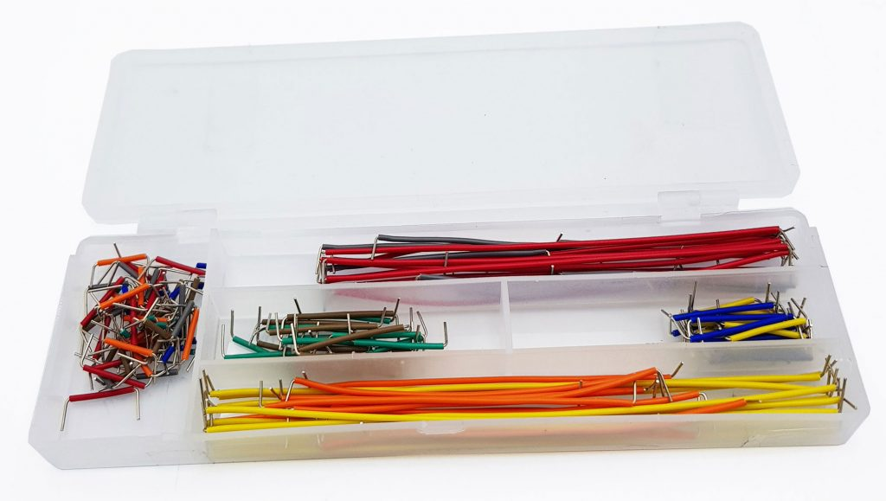

Bộ dây dẫn chuyên dụng cắm breadboard

Sinh viên khi dùng phải chú ý thao tác, đảm bảo cho dây không bị méo dạng sau khi sử dụng. Trước khi cắm dây, cần đảm bảo đầu dây phải thẳng. Sử dụng kìm kẹp để cắm dây sẽ dễ thao tác hơn.

Lưu ý: Các dây jumper được cung cấp cho thí nghiệm có kích thước và hình dạng cố định, khi thí nghiệm không được tự ý thay đổi kích thước và hình dạng dây. Trong trường hợp dây jumper bị méo dạng trong quá trình tháo, lắp, cần trả về hình dạng gốc của dây. Có thể để hai dây jumper chéo nhau, nhưng hạn chế.

Hình minh họa việc cấm dây (dấu X: không cho phép bẻ dây).

Khi cắm các điện trở, tụ điện, LED, BJT… có thể cắt ngắn chân các linh kiện này vừa đủ để cắm trên breadboard. Trong trường hợp không cắt ngắn, cần chú ý không để các chân này chạm nhau gây chập mạch.

Khi làm việc với IC, cần đọc datasheet tương ứng của IC, nắm được vị trí các chân của IC trên datasheet tương ứng với trên thực tế. Quan sát trên IC, sẽ có kí hiệu chỉ ra chân số 1, từ vị trí chân số 1 nhìn IC từ trên xuống, số thứ tự chân của IC được đánh số theo chiều ngược chiều kim đồng hồ. Kí hiệu chỉ ra chân số 1 của IC có thể là một vết khoét hình vòng cung, hoặc 1 dấu chấm đối với footprint dạng DIP.

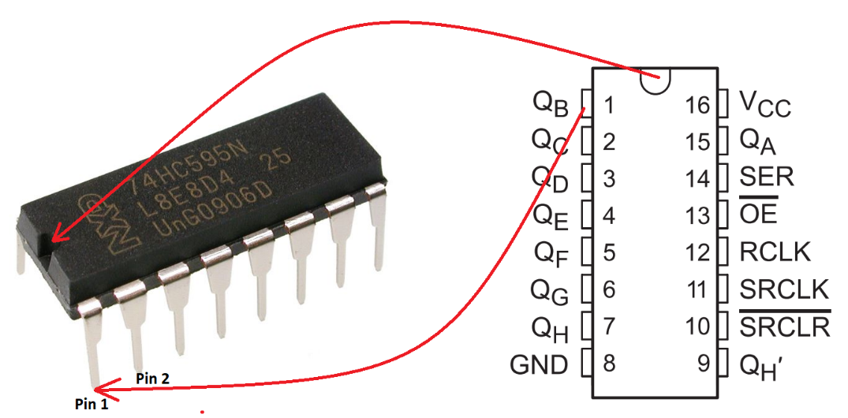

Xác định chân của IC.

* Ví dụ mạch cắm bread board.

Cho mạch điện LED báo nguồn như sau.

|  |  |
| --- | --- |
| Diagram, schematic  Description automatically generated  Mạch báo nguồn. | A picture containing diagram  Description automatically generated  Triển khai mạch trên breadboard. |

* Hướng dẫn cắm input và output.

Theo lý thuyết, trong một hệ nhị phân, 1 và 0 được gọi là bit (bit là dạng rút gọn của binary digit). Nhưng trong mạch số thực tế, hai bit nói trên được biểu diễn bằng hai mức điện áp khác nhau. Có hai cách biểu diễn là mức logic dương và mức logic âm. Mức logic dương: 1 được biễu diễn bởi mức điện áp cao mà chúng ta thường gọi là MỨC CAO (HIGH), và 0 được biễu diễn bởi mức điện áp thấp hơn mà chúng ta sẽ gọi là MỨC THẤP (LOW). Mức logic âm: ngược lại so với mức logic dương. Trong Thí nghiệm Kỹ Thuật Số ta sẽ dùng mức logic dương để biểu diễn hệ nhị phân trong suốt quá trình học tập.

Theo lý thuyết, sẽ có một mức điện áp biểu diễn MỨC CAO (1) và một điện áp biểu diễn MỨC THẤP (0). Tuy nhiên trong thực tế, MỨC CAO sẽ được hiểu là điện áp nằm giữ giá trị cực đại và cực tiểu. Điều này tương tự với MỨC THẤP. Lấy chuẩn TTL làm ví dụ, MỨC CAO (1) sẽ rơi trong khoản điện áp 2 đến 5V đối với tín hiệu là ngõ vào (Input) và 2.7 đến 5V đối với tín hiệu là ngõ ra (Output), MỨC THẤP (0) sẽ rơi trong khoản điện áp 0 đến 0.8V đối với tín hiệu là ngõ vào (Input) và 0 đến 0.5V đối với tín hiệu là ngõ ra (Output). Khi mức điện áp ngõ vào nằm giữ MỨC THẤP và MỨC CAO (từ 0.8V đến 2.7V) đây là dãi điện áp không xác định và dẫn đến trạng thái không hợp lệ gọi là thả nổi (floating). Trong môn học Thí nghiệm Kỹ Thuật Số, ta sử dụng mức điện áp 5V cho mức cao (1) và 0V cho mức thấp (0).

Trong một bài Thí nghiệm Kỹ Thuật Số sẽ yêu cầu sinh viên thiết kế một mạch có các ngõ vào, ngõ ra, mối liên hệ giữa ngõ vào và ngõ ra để thực hiện một chức năng nào đó. Vì thế khi cắm mạch trên breadboard, sinh viên cũng phải cắm đủ 3 phần: ngõ vào (input, một dãi các tín hiệu đầu vào), mạch được thiết kế, ngõ ra (output, dùng để hiển thị kết quả một cách trực quan).

Phần mạch input, cần thiết kế sao cho dễ dàng thay đổi giữa mức 0 và 1. Ta sẽ sử dụng công tắc (switch) để làm điều này, switch được sử dụng là loại dip switch: gồm một dãy các switch độc lập, như hình minh họa đây là loại dip switch 10 positions, gồm 10 switch độc lập với nhau được đánh số từ 1 đến 10, công tắc tương ứng nằm ở phía trên, gạt công tắc ở mức ON thì hai chân tương ứng của công tắc sẽ nối với nhau.

Có hai cách thiết kế mạch input: công tắt ON thì ngõ vào mức 0 (hình trái) hoặc công tắt ON thì ngõ vào mức 1 (hình giữa) như sơ đồ nguyên lý sau. Trong đó các điện trở có giá trị là **10Kohm**. Theo kinh nghiệm cá nhân, nên thiết kế mạch input như hình bên phải sẽ ổn định, dễ thao tác hơn.

Về phần mạch output, cần thiết kế để quan sát các ngõ ra, thông thường sẽ hiển thị output trên các LED đơn, bar LED, LED 7 đoạn (đối với mạch đếm). Một số mạch hiển thị output trên LED đơn. Hình bên trái: ngõ ra mức 1 LED sẽ sáng, ngõ ra mức 0 LED sẽ tắt. Hình bên phải: ngược lại. Các điện trở hạn dòng sử dụng có giá trị **1Kohm.**

Ví dụ đề bài yêu cầu thiết kế hàm .

Đầu tiên cần phải phân tích đề bài:

* Ngõ vào: có 2 ngõ vào được đặt tên là a và b.
* Ngõ ra: có 1 ngõ ra là f.
* Mối liên hệ giữa ngõ vào và ngõ ra: f = a + b. Vì thế ta sử dụng IC thực hiện phép toán OR là 74HC32. Xem datasheet của IC 74HC32 để biết chi tiết các chân của IC. Nhớ cấp nguồn đúng cho IC.

Sơ đồ nguyên lý cần thiết kế: gồm 3 phần: input, phần mạch, và output.

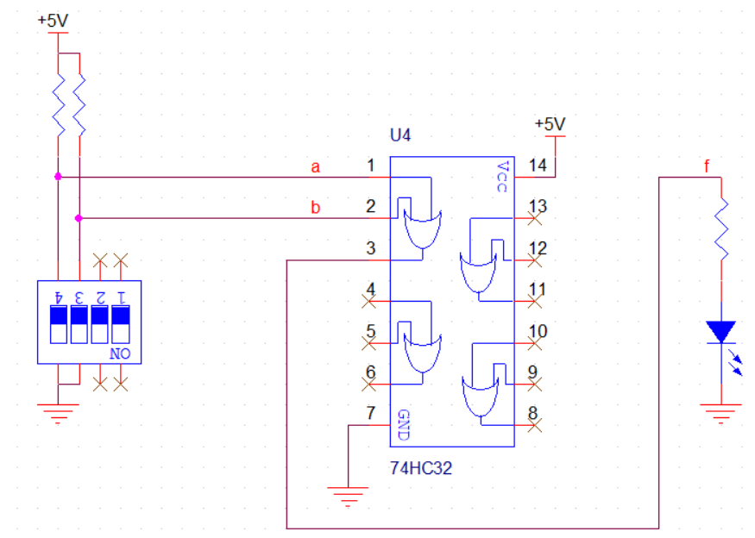

Dưới đây là sơ đồ nguyên lý của mạch cần thiết kế nhưng được sắp xếp lại để dễ dàng triển khai trên breadboard hơn.

Triển khai sơ đồ nguyên lý lên trên breadboard.

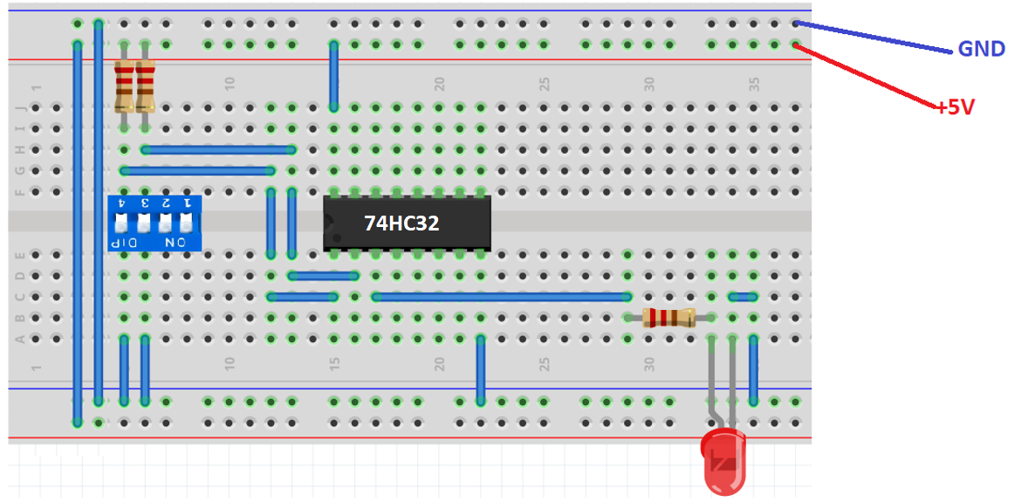

***CÂU HỎI CHUẨN BỊ:***

1. Khi cắm jumper cần lưu ý điều gì.

Các dây jumper được cung cấp cho thí nghiệm có kích thước và hình dạng cố định

khi thí nghiệm không được tự ý thay đổi kích thước và hình dạng dây. Trong trường hợp dây jumper bị méo dạng trong quá trình tháo, lắp, cần trả về hình dạng gốc của dây. Có thể để hai dây jumper chéo nhau, nhưng hạn chế.

1. Kích thước giữa 2 lỗ gần nhau nhất trên breadboard là bao nhiêu?

2.54mm (0.1 inch)

1. Cách xác định chân số 1 của IC.

Kí hiệu chỉ ra chân số 1 của IC có thể là một vết khoét hình vòng cung, hoặc 1 dấu chấm đối với footprint dạng DIP

1. Cách đánh số thứ tự chân của IC.

Quan sát trên IC, sẽ có kí hiệu chỉ ra chân số 1, từ vị trí chân số 1 nhìn IC từ trên xuống, số thứ tự chân của IC được đánh số theo chiều ngược chiều kim đồng hồ.

1. Có mấy cách biểu diễn mức logic trong thực tế, kể tên và trong TN KTS sử dụng cách nào? Mức điện áp sử dụng để biểu diễn?

Có hai cách biểu diễn là mức logic dương và mức logic âm. Trong thí nghiệm KTS ta sử dụng mức logic dương. Trong môn học Thí nghiệm Kỹ Thuật Số, ta sử dụng mức điện áp 5V cho mức cao (1) và 0V cho mức thấp (0).

1. Một bạn sinh viên lắp mạch cho 4 tín hiệu input X, Y, Z, W. Khi dip switch ở trạng thái như các hình thì các tín hiệu ngõ vào X, Y, Z, W là mức cao hay thấp (1 hay 0), ghi trực tiếp vào hình vẽ.

X Y X W= 1 1 1 1

X Y X W= 1 0 1 1

X Y X W= 1 0 1 0

X Y X W= 0 0 0 0

1. Một bạn sinh viên lắp mạch sau cho tín hiệu output. Khi các tín hiệu f1, f2, f3, f4 lần lượt là 0,1,1,0 thì trạng thái các đèn LED (sáng/tắt) như thế nào, chỉ rõ trên hình.

Tắt

Tắt

Sáng

Sáng

1. Hoàn thành bảng sau (xem datasheet của chúng)

|  |  |  |
| --- | --- | --- |
| Tên IC | Chức năng | Tóm tắt chức năng các chân của IC |
| 74LS00 | 4 cổng NAND | 14-VCC; 7-GND; 3 = 1 nand 2; 6 = 4 nand 5; 8 = 9 nand 10; 11 =12 nand 13. |
| 74LS02 | 4 cổng NOR | 14-VCC; 7-GND; 1 = 2 nor 3; 4 = 5 nor 6; 10 = 8 nor 9; 13 = 11 nor 12. |
| 74LS04 | 6 cổng NOT | 14-VCC; 7-GND; 2 = not 1; 4 = not 3; 6 = not 5; 8 = not 9; 10 = not 11; 12 = not 13. |
| 74LS08 | 4 cổng AND | 14-VCC; 7-GND; 3 = 1 and 2; 6 = 4 and 5; 8 = 9 and 10; 11 = 12 and 13. |
| 74LS32 | 4 cổng OR | 14-VCC; 7-GND; 3 = 1 or 2; 6 = 4 or 5; 8 = 9 or 10; 11 = 12 or 13. |
| 74LS86 | 4 cổng XOR | 14-VCC; 7-GND; 3 = 1 xor 2; 6 = 4 xor 5; 8 = 9 xor 10; 11 = 12 xor 13. |
| 74LS125 | 4 cổng BUFFER (three-state) | 14-VCC; 7-GND; 3 = buffer 2 (1=0), 3 = disabled (1 = 1); 6 = buffer 5 (4 = 0), 6 = disabled (4 = 1); 8 = buffer 9 (10 = 0), 8 = disabled (10 = 1); 11 = buffer 12 (13 = 0), 11 = disabled (13 = 1) |
| 74LS126 | 4 cổng BUFFER (three-state) | 14-VCC; 7-GND; 3 = buffer 2 (1=1), 3 = disabled (1 = 0); 6 = buffer 5 (4 = 1), 6 = disabled (4 = 0); 8 = buffer 9 (10 = 1), 8 = disabled (10 = 0); 11 = buffer 12 (13 = 1), 11 = disabled (13 = 0) |
| 74LS138 |  |  |
| 74LS151 |  |  |

1. Tham khảo datasheet của IC 74LS125 và 74LS126, trả lời các câu hỏi sau.

Hai IC đã cho là hai loại cổng logic cơ bản, sinh viên vẽ cổng logic cơ bản của hai IC này ra và giải thích hoạt động của nó.

IC 74LS125: Tín hiệu đầu ra (output) sẽ chính là tín hiệu đầu vào nếu chân enable  
bằng 0, khi chân enable = 1 sẽ không có tín hiệu đầu ra. Hay nói cách khác bộ sẽ hoạt  
động nếu nhận được tín hiệu 1.

IC 74LS126: Tín hiệu đầu ra (output) sẽ chính là tín hiệu đầu vào nếu chân enable  
bằng 1, khi chân enable =0 sẽ không có tín hiệu đầu ra. Hay nói cách khác bộ sẽ hoạt  
động nếu nhận được tín hiệu 1.

Sự khác nhau giữa 74LS125 và 74LS126 là gì?

Khác nhau ở chân enable ở mỗi cổng. Chức năng của chân này ở 2 IC ngược nhau

1. Cho hàm boolean , trả lời các câu hỏi sau:

Để thiết kế hàm trên bằng các IC các cổng logic cơ bản, ta cần những IC nào, số lượng bao nhiêu.

Các IC cần: 74HC04, 74HC08, 74HC32. Mỗi loại chỉ sử dụng 1

Phân tích mạch cần thiết kế:

Ngõ vào: x,y,z

Ngõ ra: C

Mối liên hệ ngõ vào và ngõ ra: C =

Vẽ sơ đồ nguyên lý của mạch cần thiết kế. Ghi rõ chân của IC.

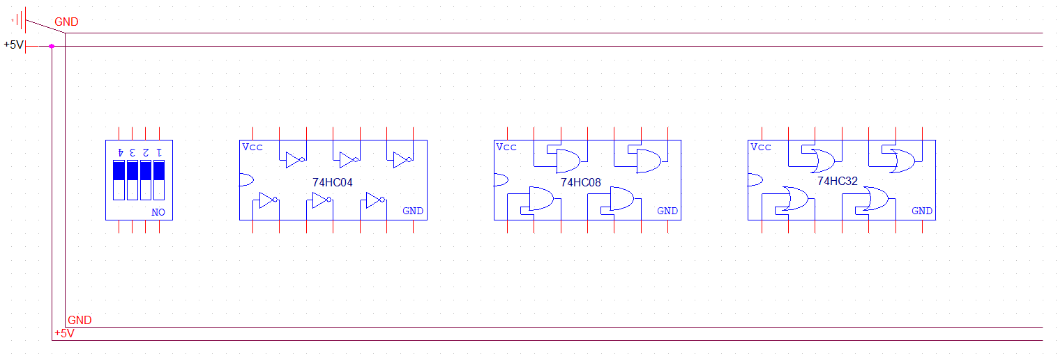

1. Biến đổi hàm boolean để thực hiện hàm f bằng các cổng NAND2 (tức cổng NAND 2 ngõ vào). Trả lời các câu hỏi sau:

Biến đổi hàm:



Cần sử dụng bao nhiêu cổng NAND2.

Cần dùng 5 cổng NAND2.

Nếu thực hiện hàm f trên khi chỉ được dùng IC 74’00 thì cần bao nhiêu IC 74’00?

Cần 2 IC 74’00.

Vẽ sơ đồ nguyên lý của mạch cần thiết kế. Ghi rõ chân của IC.

1. Cho hàm boolean m1 + m3 + m6, cho biết z là LSB, trả lời các câu hỏi sau:

Viết biểu thức ngõ ra f theo các ngõ vào x, y, z.

f(x,y,z) = x’y’z + x’yz + xyz’ = x’z + xyz’

Để thiết kế hàm trên bằng các IC các cổng logic cơ bản, ta cần những IC nào, số lượng bao nhiêu. (Không dùng AND 3 ngõ vào)

_ IC 74HC04 (1 cái)  
_ IC 74HC08 (1 cái)  
_ IC 74HC32 (1 cái)

Phân tích mạch cần thiết kế:

Ngõ vào: x,y,z

Ngõ ra:C

Mối liên hệ ngõ vào và ngõ ra: C = x’z + xyz’.

Vẽ sơ đồ nguyên lý của mạch cần thiết kế. Ghi rõ chân của IC.

1. Cho hàm boolean m1 + m3 + m6,hãy biểu diễn hàm boolean dưới dạng NOR2.

Biểu diễn dưới dạng NOR2.

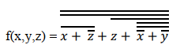

Nếu thực hiện hàm f trên khi chỉ được dùng các cổng NOR thì cần IC gì và số lượng là bao nhiêu?

Cần 3 IC 74HC02.

Vẽ sơ đồ nguyên lý của mạch cần thiết kế. Ghi rõ chân của IC.

1. Cho sơ đồ logic sau:

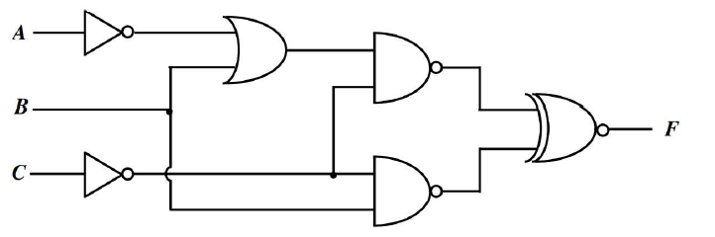

Viết biểu diễn hàm



Giả sử không có cổng XNOR, chỉ có XOR, để thiết kế hàm trên bằng các IC các cổng logic cơ bản, ta cần những IC nào, số lượng bao nhiêu.

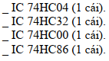

Phân tích mạch cần thiết kế:

Ngõ vào: x,y,z

Ngõ ra: F



Mối liên hệ ngõ vào và ngõ ra:

Vẽ sơ đồ nguyên lý của mạch cần thiết kế. Ghi rõ chân của IC.

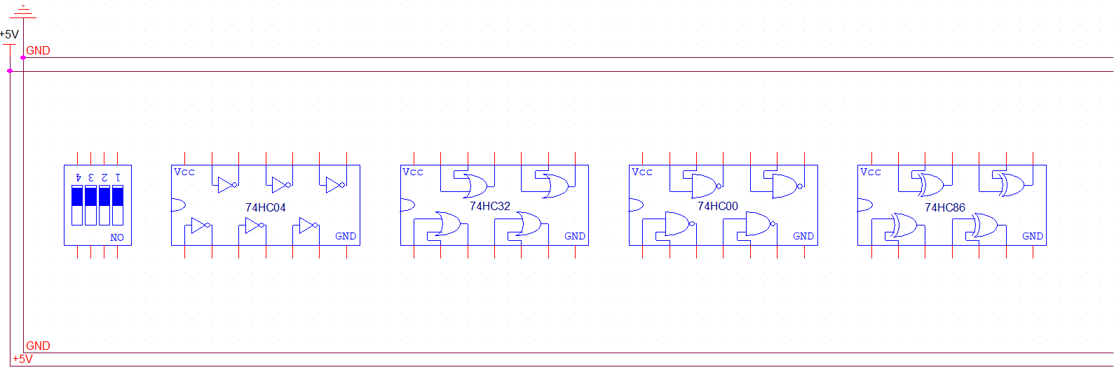

1. Cho hàm boolean , trả lời các câu hỏi sau:

Sử dụng IC chức năng 74LS151 và các cổng logic cần thiết, thiết kế mạch để thực hiện hàm boolean trên.

Để triển khai mạch trên trong thực tế, ta cần sử dụng những IC nào, kể tên.

Vẽ sơ đồ nguyên lý của mạch cần thiết kế. Ghi rõ chân của IC, tự vẽ thêm chân IC nếu thiếu.

1. Cho hàm boolean, trả lời các câu hỏi sau:

Sử dụng IC chức năng 74LS151 và các cổng logic cần thiết, thiết kế mạch để thực hiện hàm boolean trên.

Để triển khai mạch trên trong thực tế, ta cần sử dụng những IC nào, kể tên.

Vẽ sơ đồ nguyên lý của mạch cần thiết kế. Ghi rõ chân của IC.

1. Cho hàm boolean, trả lời các câu hỏi sau:

Sử dụng IC chức năng 74LS138 và các cổng logic cần thiết, thiết kế mạch để thực hiện hàm boolean trên.

Để triển khai mạch trên trong thực tế, ta cần sử dụng những IC nào, kể tên.

Vẽ sơ đồ nguyên lý của mạch cần thiết kế. Ghi rõ chân của IC.

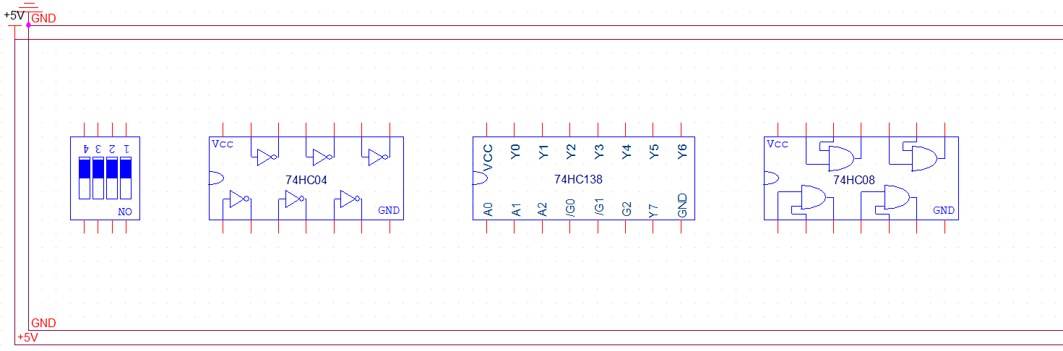

1. Cho hàm boolean, trả lời các câu hỏi sau:

Sử dụng IC chức năng 74LS138 và các cổng logic cần thiết, thiết kế mạch để thực hiện hàm boolean trên.

Để triển khai mạch trên trong thực tế, ta cần sử dụng những IC nào, kể tên.

Vẽ sơ đồ nguyên lý của mạch cần thiết kế. Ghi rõ chân của IC.

